**農業部農村發展及水土保持署**

**「第十五屆大專生洄游農村競賽」**

**駐村計畫書**

校系： 資管系 紫荊不分系 數學系 資工系...

隊名：北斗9星

指導老師：劉鎮輝

共同指導：(無則免填)

團隊成員：謝仁恩 、王笙倍、 蕭慈瑩 、王家瑋、邱繼楷 、張詠淇、 程欣宜、程唯祐

駐村場域：田野勤學(又禎有限公司)

中華民國 114 年 5 月7 日

**壹、 計畫書摘要**

**貳、 概述**

**一、前言**

**二、目的**

**參、 駐村場域簡介**

**一、場域概況簡述（包括特色、環境、面臨困 難及需求**

**二、選擇該農村場域之原因**

**肆、 駐村目標與願景**

**一、想要為該場域做什麼？**

**二、原因與願景？**

**三、駐村目標為何？**

**伍、 駐村規劃**

**一、執行方式**

**二、時程規劃**

**三、團隊簡介**

**四、人力分工**

**五、預算規劃**

**坴、附錄**

**壹、 計畫書摘要**

## **一、計畫摘要**

本計畫將於暑假八週期間，於彰化縣北斗鎮1935年建成的「紅磚市場」推動一系列融合科技、文化與手工藝的創新行動，活化市場空間、在地記憶傳承、促進跨世代交流。面對火災後市場人潮不再、青年參與稀少、導覽與教育體驗不足等，我們提出以「WebAR沉浸解謎 × AR導覽 × 社區共創互動說書 × “親子DIY手工工藝”四軌並進的整合方案，聚焦一條能吸引家庭、青年與旅客共遊、共學、共創的紅磚市場體驗路線。

本專案由四個專責組別組成，進程分工、內容各自補位，並在八週中同步推進，具體如下：

### **、WebAR遊戲開發組｜打造數位故事引路人**

### 核心任務：設計《紅磚市場的低語》WebAR文字冒險解謎遊戲

### 階段一｜線上沉浸

### 開發三幕文字冒險解謎遊戲劇情，設定四個歷史場景（中西藥局、新新理髮廳、大榕樹、紅磚市場）

### 玩家掃描現場QR碼即可進入遊戲，透過語音、圖片與謎題拼湊2003年市場火災的傳說物品

### 完成遊戲後可獲得DIY活動折價券，引導後續實體參與

### 階段二｜導覽串聯

### 遊戲關卡設計與現場五大AR導覽點連動，深化場景記憶與敘事體驗（如春安藥局對應香包、理髮廳對應鏡面拼圖）

### 階段三｜結局引導參與

### 遊戲結局設計具分支選擇，引導玩家進一步參加現場導覽與親子DIY工作坊，提升參與深度

### 

### 

### **AR導覽設計組｜實體五感互動設計師**

### 核心任務：設計五處AR導覽裝置，讓市場物件會說故事

### 階段一｜AR導覽設計規劃 選定五大場域並設計QR互動內容，整合五感素材與導覽點位（如老藥櫃、理髮椅、榕樹長椅）

### 階段二｜現場部署互動裝置 佈建鏡面投影、木櫃暗格、雷雕磚章等互動設施 搭配方言語音、故事解說、AR視覺互動，實現「即掃即看、即聽即懂」的沉浸體驗

### 階段三｜延伸參與與集章機制 規劃導覽集章與打卡任務，延長遊客停留時間，提升參與回流

### **DIY工作坊設計組｜親子手作與文化體驗策劃者**

核心任務：設計市場文化意象的親子DIY活動，創造「可帶走的記憶」

1. 階段一｜活動內容設計  
    對應WebAR與導覽場景，開發三款以上DIY課程：  
   * 春安藥局古方＋薑黃染中藥按摩槌
   * 傳統草本香包＋3D列印刀胚
   * 紅磚激光雕刻杯墊（與遠東木業合作）
2. 階段二｜課程包設計與製作物料  
    製作親子友善材料包與教學手冊，設計課程節奏與互動環節
3. 階段三｜現場帶領與回憶轉化  
    實體活動中帶領家庭完成作品，將在地文化轉化為家庭記憶，強化與場域的情感連結

### **活動籌辦組｜實體活動總控與節奏掌握者**

核心任務：統籌活動全流程，協調跨組合作並營造現場氛圍

1. 階段一｜統籌規劃與準備期  
    安排專案時程表、物資採購、與各組溝通協調流程，制定遊戲至實體活動轉接路徑
2. 階段二｜導覽開幕與現場動線設計  
    統籌AR導覽啟動、安排人員引導、場地動線與觀眾動向規劃
3. 階段三｜壓軸活動與節慶營造  
    舉辦「阿嬤講古見面會」× 集章兌獎機制 × 活動手冊與聲量擴散  
    負責控場節奏、觀眾互動與整體氣氛營造

### **預期成果與願景｜青年 × 在地 × 數位共創**

由平均年齡 21 歲、來自資工、資管、生態、設計等跨領域的青年與地方創生導師組成的「北斗9星」團隊，預計在一年內：

* 帶動超過 ５００＋ 人次回流市場
* 永久保存超過 １０段在地職人口述歷史
* 打造「連手機都會說故事」的數位文化場域

我們將紅磚市場打造成一座融合解謎、導覽、手作與故事的文化遊樂場，並以此為示範，提出農村文化資產永續活化的新模式。

**貳、 概述**

## **一、前言**

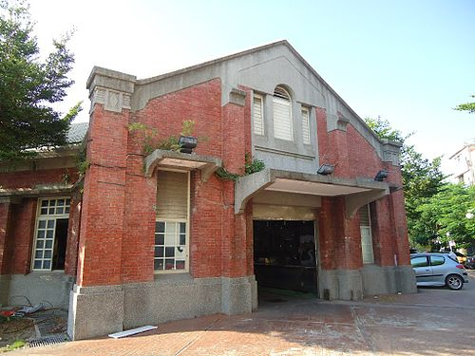

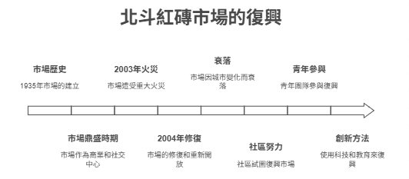

1. **簡述**

北斗紅磚市場：歷史建築與地方記憶的交匯點

位於彰化縣北斗鎮的北斗紅磚市場，創建於1935年（日治昭和10年），是當地少見的日治時期大型公有建築之一。其建築特色包括對稱的「回」字形格局、四個角落的出入口，以及融合巴洛克與Art Deco風格的紅磚外牆與扶壁柱設計，展現出當時的建築美學。落成後，市場迅速成為南彰化的商業與交通核心，帶動北斗的繁華榮景。

然而，2003年3月20日，市場因電線走火發生重大火災，木造部分焚毀，僅紅磚外牆倖存。在地方各界的努力下，市場於2004年6月完成修復，並重新開放。但隨著都市商圈外移與超市興起，紅磚市場的人流與買氣逐漸下滑，年輕一代對其認識與連結也日益薄弱。

目前，雖有社區團隊嘗試將市場轉型為青年文創共創基地，並舉辦有機市集與文史蒐集活動，但整體空間仍顯得沉寂與空洞，難以再現往日的熱絡景象。根據最新戶政統計資料，北斗鎮的老化指數已高達142.8，反映出青壯人口外流與社區活力的式微，使得紅磚市場的振興成為刻不容緩的在地議題。

## **二、計畫目的**

本計畫承襲在地實踐脈絡，結合「老資料 × 新科技」的精神，導入以下策略：

1. **WebAR文字解謎遊戲**：設計《紅磚市場的低語》WebAR文字冒險解謎遊戲，玩家透過掃描市場內的QR碼，進入穿越時空的故事旅程，體驗市場的歷史與文化。
2. **AR導覽與互動裝置**：在市場內設置AR導覽點與互動裝置，結合語音、圖片與謎題互動，讓參與者在「邊走邊玩」中了解歷史。
3. **親子DIY課程**：設計三款以市場意象為靈感的親子DIY課程，如中藥按摩槌、草本香包與紅磚雷雕杯墊，讓參與者參與製作，帶回市場記憶。
4. **故事共學與導覽活動**：舉辦「阿嬤講古見面會」等活動，邀請在地長者分享市場的歷史與飲食文化，促進跨世代的共學與交流。

透過這些策略，計畫旨在打破「歷史建築只能被觀看」的被動想像，將紅磚市場重新轉化為能「開口說故事」的文化場域，讓人們重新走進街區、參與場域、感受記憶，進而啟動與延續地方創生的可能性。

**參、 駐村場域簡介**

**一、場域概況簡述（包括特色、環境、面臨困 難及需求**

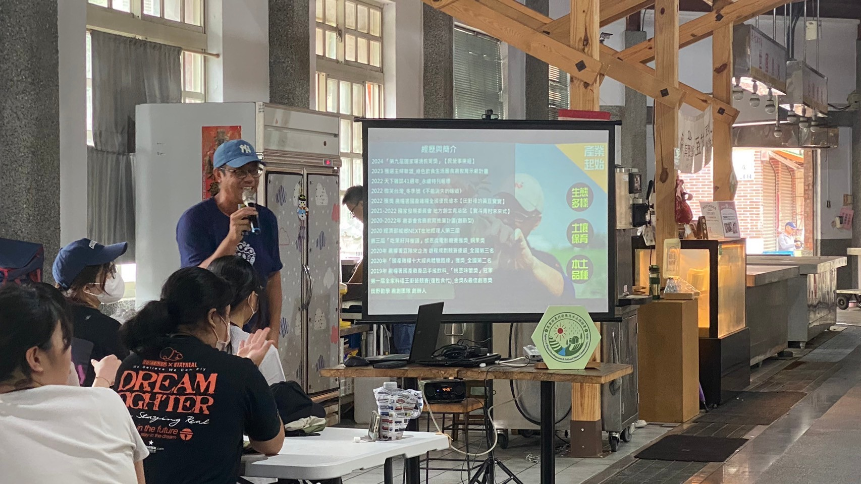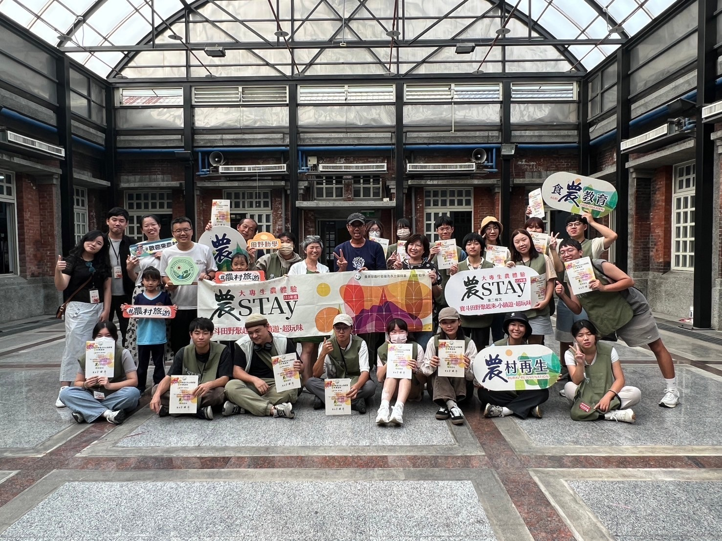

113年大專農stay

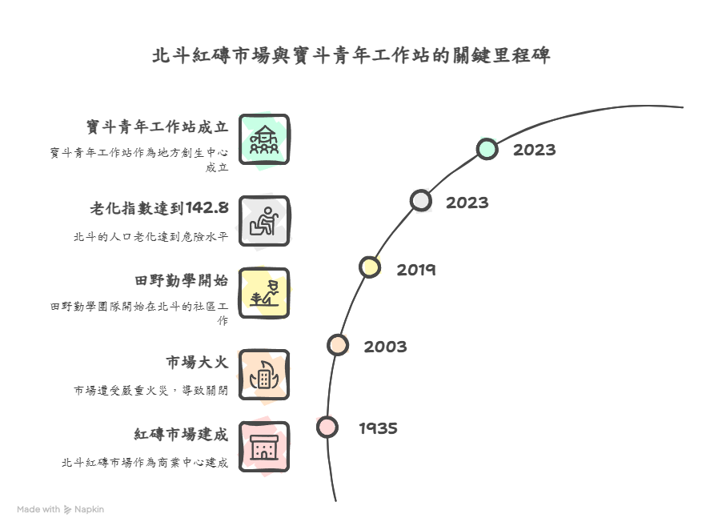

1. **場域特色與環境現況**

本次駐村行動以彰化縣北斗鎮的紅磚市場為核心據點，同時將位於鄰近的「寶斗青年工作站」作為行動基地，串聯紅磚市場與北斗郡守官舍等歷史場域，推動一系列文化共創與數位導覽的實驗性行動。

北斗紅磚市場建於1935年，為日治時期少見的回字形中庭布局紅磚建築，融合巴洛克與Art Deco設計風格，曾是南彰化重要的商業核心，承載豐富的集體記憶。然而，市場於2003年遭火災嚴重損毀，儘管隔年即完成修復，但人潮並未復甦，市場逐漸失去商業活力與日常使用功能，形成高空置率的沉寂空間。

紅磚市場周邊尚有北斗郡守官舍、戲院遺址、零售市場等重要歷史場域，整體街區具備豐厚的文化資產基礎，然因都市轉型、高齡化與青壯人口外移影響，場域呈現出明顯的「記憶斷裂」與「代間失衡」問題。2023年最新戶政統計，北斗老化指數高達142.8，面臨人口流失與青創能量不足的雙重挑戰，急需透過社會創新與數位轉型加以介入。

1. **場域困境與需求**

目前紅磚市場與周邊場域面臨四大痛點：

* **空間閒置與人潮流失：** 空間缺乏持續使用，未形成日常人流與互動模式。
* **代間斷裂、地方記憶流失：** 青年與家庭參與度不足，難以承繼與傳播場域文化。
* **數位互動與體驗缺口：** 現有文資導覽多為靜態方式，難以吸引年輕世代與外地遊客。
* **在地青年缺乏參與機制：** 雖已有地方團隊投入，但青年族群參與尚待加強，急需跨領域整合。

為回應上述問題，場域需求明確化為數位轉型、親子互動設計、跨代共學、青創引導與資料再利用。

1. **在地深耕與實踐基礎**

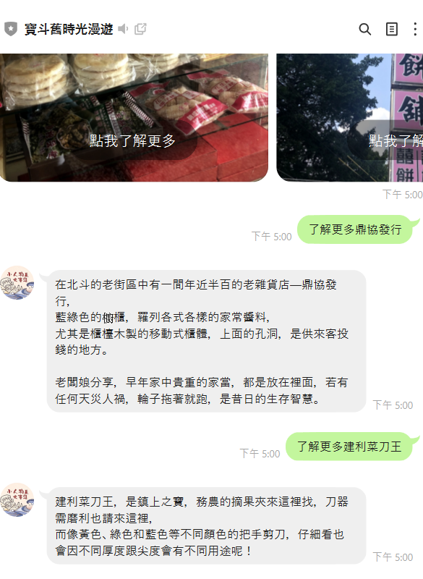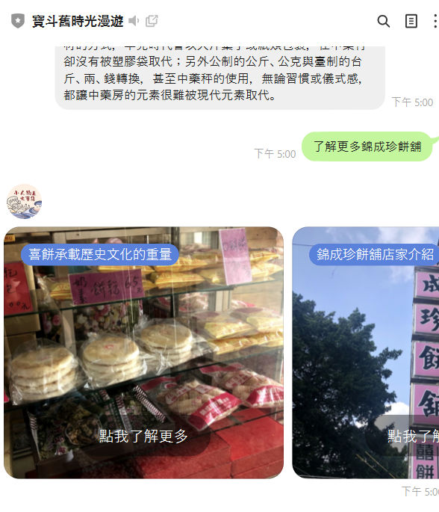

自2019年起，地方團隊「田野勤學」便以推廣台灣國產雜糧與食農教育為起點，持續深耕北斗街區，逐步跨足口述歷史、街區踏查、文資保存與地方文化創業等領域。創辦人陳光鏡因訪客常詢問「北斗還能去哪」，啟動了《寶斗舊時光地圖》的製作，發掘紅磚市場、零售市場、戲院遺跡、理髮廳、刀具行等場域的故事記憶，轉化為可互動的「寶斗舊時光APP」平台，以數位方式保存、傳遞地方口述記憶。

此外，「田野勤學」亦承接國發會地方創生青年培力工作站計畫，設立「寶斗青年工作站」，將北斗郡守官舍轉型為青年公共策展與文化實驗基地，培育地方青創人才，促進文化跨界交流。

**二、選擇該農村場域之原因**

本次團隊之所以選擇彰化縣北斗鎮的紅磚市場作為駐村場域，基於以下幾項原因與契機：

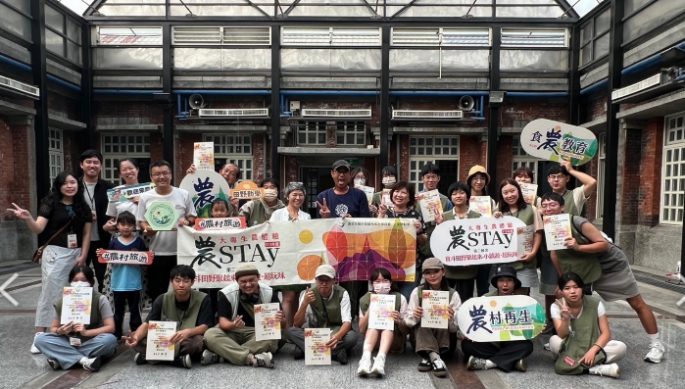

### **在地需求清晰，痛點明確**

透過農業部「113農村stay計畫」的實地踏查與交流，本團隊深入了解北斗紅磚市場當前的困境，包括高齡化嚴重、青年人口外流、場域閒置及代間記憶斷裂等問題。這些議題相當明確，急需創新力量的介入，提供了具體而可被解決的社會挑戰場域。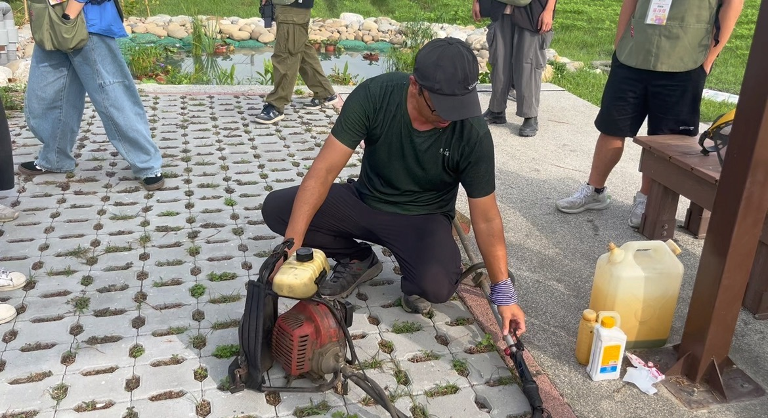

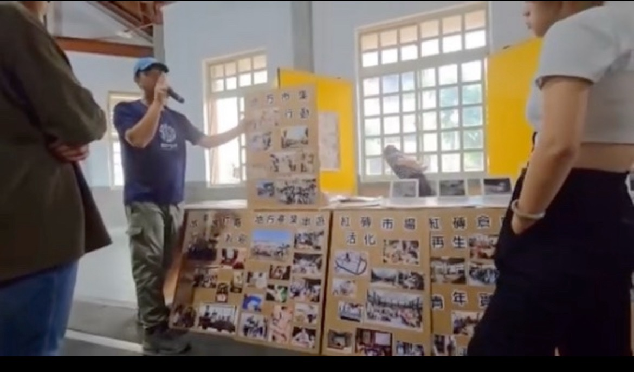

### **具備扎實的在地實踐基礎**

在地團隊「田野勤學」與「光鏡哥」長期投入北斗街區的文化調查、地方記憶保存及跨界創生工作，累積豐厚的文史資料與人脈基礎。「寶斗未來式APP」的建立，更進一步提供了口述歷史的資料庫，有利於本團隊在數位轉譯的過程中，有效快速地整合地方資源，降低場域進入門檻。

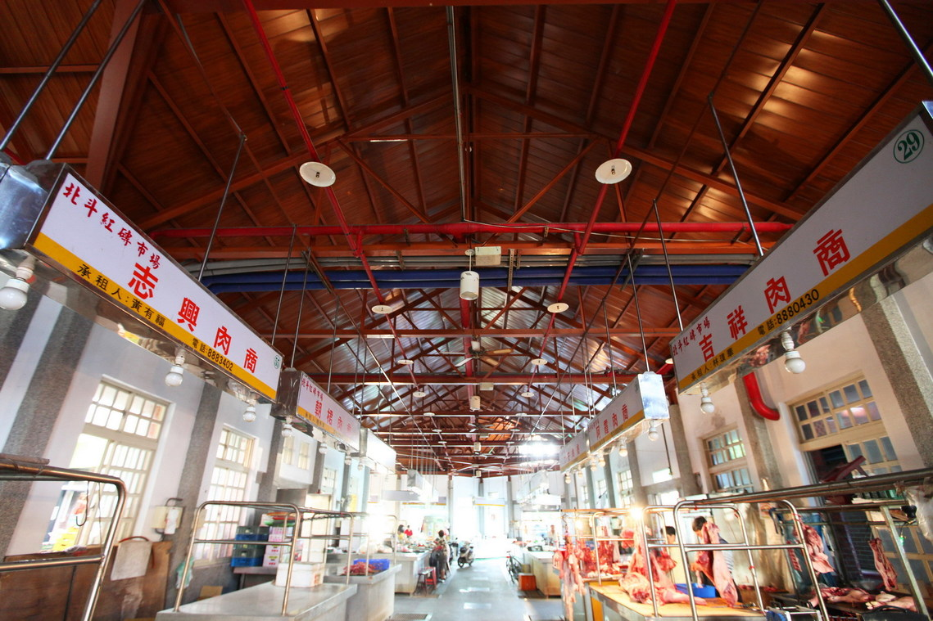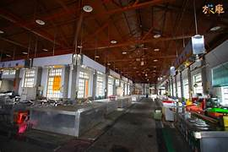

### 

### **文化資源豐富且尚待開發**

紅磚市場本身即為縣定歷史建築，鄰近更有北斗郡守官舍、戲院遺址與零售市場等重要文化資產，可串聯成具備文化導覽價值的整體街區。然而，目前這些歷史場域多以靜態方式展現，缺乏數位互動工具輔助，本團隊所擁有的WebAR、遊戲化導覽及數位敘事技術，正可補足此類需求，將資產潛力充分發揮。

### 青年跨域共創能量可導入

北斗鎮在地的「寶斗未來式」已是青年返鄉及地方創業的重要基地，本團隊將以此為駐村基地，透過數位內容開發與培訓，進一步強化青年對地方創生的參與及投入，打造永續運營的人才循環與創新動能。

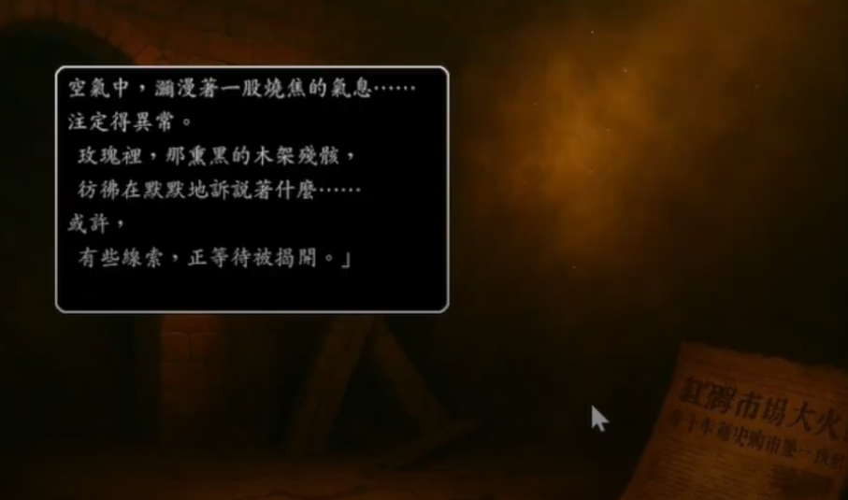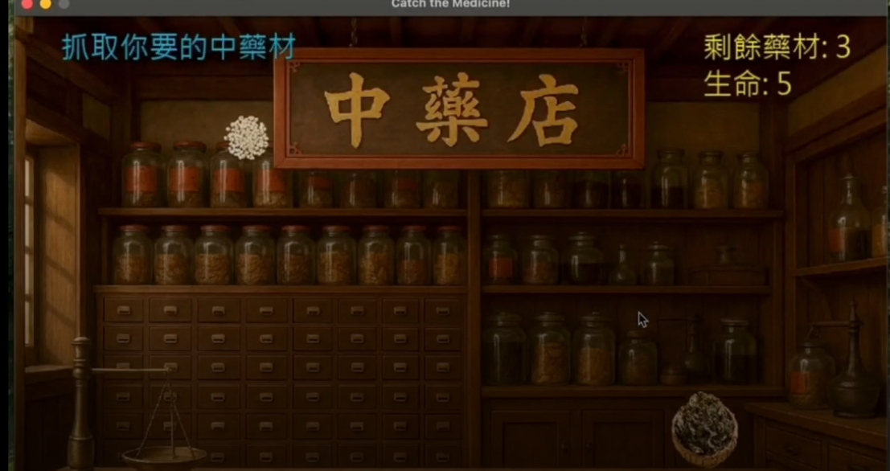

### **創新示範意義鮮明**

透過將數位科技應用於傳統市場場域，不僅能具體解決紅磚市場面臨的各種困難，更能形成兼具可看性與示範性的農村創新案例，激發其他相似場域借鑑、複製與推廣的可能性。

綜上所述，本團隊透過駐村紅磚市場，期望發揮自身在數位互動與文化創新的專業能力，協助在地社區重建認同感，促進青年返鄉與代間連結，落實真正可持續的農村創新行動。

**肆、 駐村目標與願景**

**一、想要為該場域做什麼？**

本團隊以「青年 × 技術 × 地方記憶」為核心理念，具體希望透過以下四大實踐面向，讓北斗紅磚市場重新成為具備文化吸引力的農村創生據點：

### **打造場域互動新體驗**

* 1. WebAR遊戲導覽： 開發《紅磚市場的低語》文字冒險解謎遊戲，玩家透過手機掃描QR碼即可沉浸式體驗故事，增加訪客在市場內的探索意願及停留時間。
  2. AR互動節點建置： 透過AR技術設定四個歷史場景（中西藥局、新新理髮廳、大榕樹、紅磚市場）設置互動裝置，提供語音、視覺與故事情境，提升場域的趣味性與互動性。

### **促進跨世代共學與文化傳承**

* 1. 親子DIY體驗課程： 規劃如草本香包製作、紅磚雷雕杯墊、復古理髮體驗等創新工坊，以貼近市場記憶之主題吸引年輕家庭參與，活化空間使用。

* 1. 說書人培訓與長者口述故事會： 邀請在地耆老進行「阿嬤講古」活動，結合寶斗未來式APP現有之口述歷史資料，透過世代交流培育青年導覽種子，傳承地方記憶。

### **活化地方知識庫、串聯數位平台**

* 1. 整合寶斗未來式APP： 進一步優化現有APP系統，將場域內即時掃描與AR導覽內容同步串接，提升資料即時互動性及可接觸性，使文化資產更易被大眾感知。
  2. 場域資料視覺化與線上互動呈現： 將田野勤學累積的口述歷史檔案，轉譯成圖文互動內容、數位展覽，持續深化線上線下文化體驗。

### **透過數位成果延續地方影響力並開啟未來合作機會**

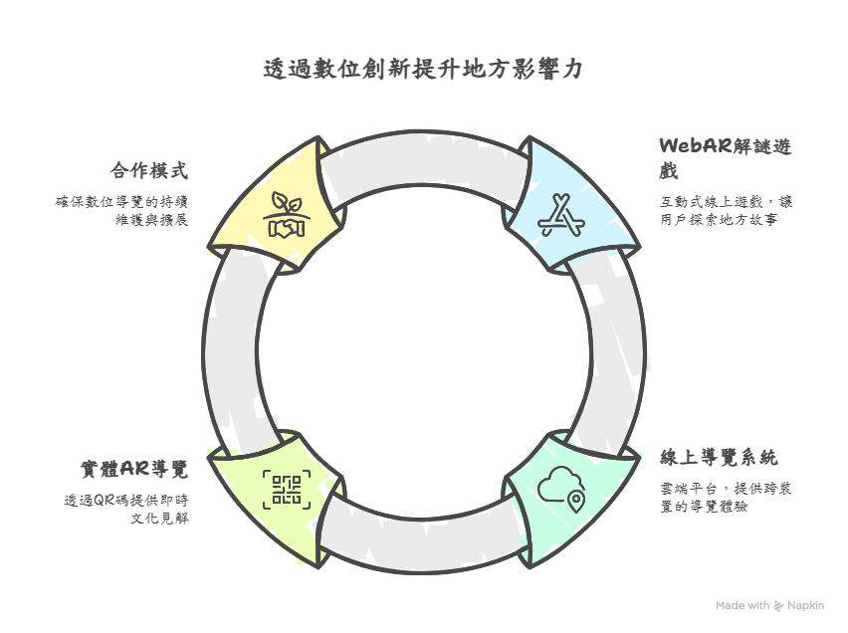

* 1. 線上數位導覽內容，無限延伸地方故事

1. 我們所開發的WebAR解謎遊戲《紅磚市場的低語》及線上導覽系統，皆具備雲端架構與跨裝置支援能力。無論是遠方遊客或北斗當地民眾，皆可隨時透過手機與網路進入這段互動式的地方歷史旅程，突破時間與空間限制，將北斗故事持續推廣至更廣泛的大眾。
   1. 實體輕量導覽，開啟微旅行體驗
2. 除了線上虛擬導覽外，本團隊也建置實體的AR導覽與輕量化互動系統，遊客僅需掃描場域內的QR碼，即可即時獲取生動的語音、影像與故事說明，讓每一次到訪都成為具備文化深度的微旅行，吸引遊客願意重複造訪，持續帶動地方觀光效益。
   1. 持續性合作模式，讓成果永續與擴大
3. 若未來場域運營與維護需求持續存在，本團隊所開發的數位科技架構與導覽內容可透過合作協議繼續保留在我們團隊，持續由我們提供技術更新、內容擴充與系統升級服務。透過此種夥伴關係，不僅確保地方文化資產能持續被妥善經營，更可藉由不斷的創新開發，將北斗的數位導覽體驗推展至更多面向與更多元的受眾群體，進一步擴大本次駐村的正向影響力。

**二、原因與願景？**

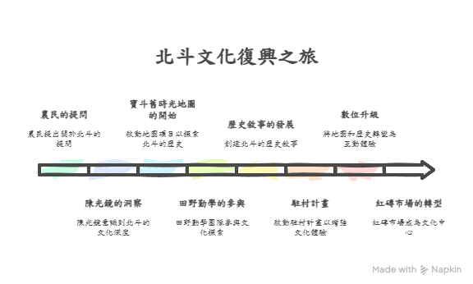

本計畫的出發點，來自一位農夫真實的提問：「北斗，還可以去哪裡？」  
 「田野勤學」創辦人陳光鏡，原本致力於國產黃豆與食農教育的推廣，但在一次次活動後發現，許多來到北斗的訪客，往往只是短暫停留，未能深入認識地方的故事。他因此深刻自問：北斗的文化記憶，是否只剩下肉圓與三明治？這個自我追問成為了「寶斗舊時光地圖」的起點，也開啟了返鄉與入鄉青年重新認識北斗、挖掘地方記憶的旅程。

在過去五年中，「田野勤學」團隊從市場踏查、街區記錄到好事集市，逐步建構出一套專屬北斗的歷史敘事。他們以農民的敏感、創作者的視野，重新觀察並詮釋紅磚市場及周邊老街巷弄的生活軌跡，每一句刀具行老闆的閒聊、老藥局的古方，到榕樹下談笑風生的時光，皆成為街區獨特的文化密碼，等待下一代重新解讀與傳承。

本次駐村計畫即為延續這條「由土地長出的故事軸線」，以數位科技力量，將紙本地圖與口述歷史升級為互動體驗，打造紅磚市場成為能夠主動敘事的地方文化中介，真正連結歷史與未來、居民與旅人、真實與虛擬。

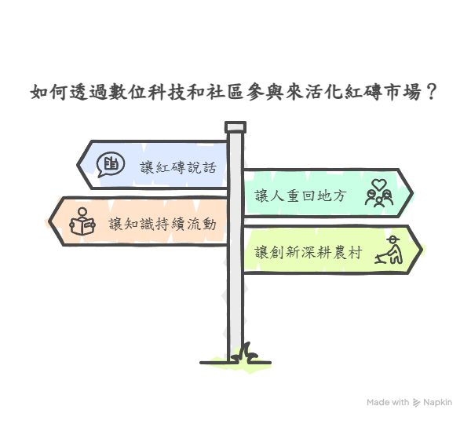

我們的願景具體而言，即是：

* 讓紅磚說話：透過WebAR科技，讓歷史建築與場域能夠自主「開口說故事」，而非只是被動觀看的文化資產。
* 讓人重回地方：以親子DIY課程、長者故事會、線上與實體遊戲體驗吸引青年及家庭，重新將紅磚市場納回居民的日常生活中心。
* 讓知識持續流動：培養青年導覽人才，讓長者口述歷史成為地方持續活化與文化再生的資源。
* 讓創新深耕農村：透過駐村行動的經驗及科技導入，探索農村地方創生與數位人文的共創可能，打造永續且可複製的地方創生模式。

我們相信，只要重新連結地方的記憶與實踐，就能讓這個看似沉寂的老市場，重新回到居民生活的核心，成為人們願意停留、互動並持續再訪的地方。

**三、駐村目標**

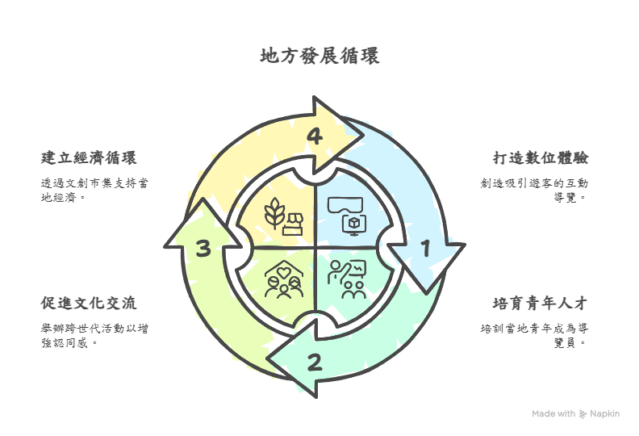

本次駐村行動旨在透過「數位科技×青年×地方記憶」，於北斗紅磚市場實踐以下四項目標：

* .**打造數位互動導覽體驗** 以WebAR遊戲與實地AR導覽裝置，活化六個歷史場域，帶動場域人潮。
* **培育在地青年導覽人才** 透過培訓課程培育青年導覽種子，確保技術與經驗能在地持續傳承。
* **推動親子文化交流** 舉辦親子DIY與長者故事分享活動，增進跨世代地方認同。
* **建立地方經濟循環模式** 以文創市集帶動場域經濟，培育微型文創品牌，促進地方永續發展。

## 

**伍、 駐村規劃**

**一、執行方式**

1. **計畫概要及脈絡**

北斗紅磚市場自1935年建立以來，承載著在地居民的生活記憶與人文軌跡。2003年市場火災後雖重建，但人潮外移、記憶漸淡。為重新喚醒這片場域的文化溫度，我們以數位科技為媒介，規劃一條「從線上走進實體、從個人走向共創」的文化參與動線，分為三個階段推進：

1. WebAR文字冒險解謎遊戲《紅磚市場的低語》：打造沉浸式故事體驗，透過QR碼進入劇情，探索歷史記憶。
2. 輕量級AR導覽互動路線：場域即遊戲關卡，市場即故事舞台，五站互動式任務導覽，邊玩邊認識。
3. 社區共創體驗日：設計手作DIY與阿嬤講古活動，讓玩家從線上參與者轉化為實體共同創作者。

四大組別分工合作，確保從故事設計、互動任務、五感導覽到現場活動皆可串聯，構築一場數位與在地融合的文化遊樂場實驗。

1. **各組任務分工與階段設計**
   1. **【WebAR遊戲開發組】｜打造數位故事引路人**
      1. **階段事項**

核心任務：設計《紅磚市場的低語》WebAR文字冒險解謎遊戲

1. 階段一｜線上沉浸
   * 開發三幕劇情：甦醒、陷入幻覺、回到過去
   * 設定四大歷史場景（中西藥局、新新理髮廳、大榕樹、市場中庭）
   * 玩家掃描QR碼即可進入遊戲，透過語音、圖片與謎題拼湊2003年火災的傳說物件
   * 完成遊戲可獲得DIY活動折價券，作為參與線下誘因
2. 階段二｜導覽串聯
   * 遊戲關卡內容與五大實體AR站點連動，例如：春安藥局→香包任務、新新理髮廳→鏡面回憶
3. 階段三｜結局引導參與
   * 遊戲具分支結局設計，引導玩家參與DIY或報名阿嬤講古活動
     1. **🎮 遊戲架構與流程設計**

遊戲分為三大篇章，玩家將透過場域內的 QR 任務節點推進劇情，進行探索、解謎與選擇互動。

#### **第一幕｜甦醒**

**場景**：2023 年的北斗紅磚市場青年聚落

**劇情**：主角失憶，醒來發現自己被困市場，無法離開，開始尋找報紙碎片作為線索

**玩法**：需閃避黑影並蒐集四張報紙碎片，完成後觸發新聞動畫與進入幻覺場景

**任務關鍵物件**：2003 年的大火新聞剪報、布袋戲偶

#### **第二幕｜陷入幻覺**

**場景**：紅磚市場過去的大火記憶

**劇情**：主角進入幻境，見證過去場景的斷裂影像，並逐漸喚起熟悉感

**玩法**：觀察火場中的線索，觸發倒影中的人物與記憶拼圖，進入隱藏的關鍵資訊

#### **第三幕｜回到過去：紅磚市場**

**場景**：2003 年的紅磚市場

**劇情**：主角回到過去的紅磚市場，透過與攤商互動與挑戰，拼湊自己與火災事件的關聯

**玩法**：模擬市場攤販交易、挑戰記憶任務、完成指定金額接幣任務，並獲得藥局、理髮廳、大榕樹的關鍵情報

#### **核心互動任務場景（對應與導覽體驗）**

| 地點 | 任務內容 | 與現場導覽連動特色 |
| --- | --- | --- |
| 春安藥房 | 幫老闆配藥解出藥單密碼 | 對應香包DIY、古方配方記憶 |
| 新新理髮廳 | 鏡子拼圖重建失落記憶，看見火場倒影 | 對應理髮椅AR、理髮人回憶錄 |
| 市場中庭 | 與阿伯下棋、取得劇情提示，選擇勝敗影響結局 | 對應現場象棋道具、文化象徵 |
| 大榕樹 | 最終選擇：匯集所有線索還原當年火災真相或放棄真相 | 終點分支，記憶象徵與遺忘的抉擇 |

* + 1. **詳細劇情，開發細節請參考10.1線上互動遊戲**
    2. **遊戲特色亮點**
    - WebAR技術：無需下載App，手機掃描即可啟動互動文字界面與任務動畫。
    - 故事驅動式解謎：以沉浸式文字選擇與語音引導推動劇情，探索者最終可影響方向。
    - 真實場域互動設計：所有線索皆嵌入紅磚市場真實場景，實體與數位雙軌趣事。
    - 親子與在地共融：遊戲簡明，設計適齡，適合親子共遊與地方故事語言體驗。
    1. **目前進度DEMO 影片**[**目前開發進度介紹**](https://drive.google.com/drive/folders/1QrA4G1x5nZ5ZFPVVa9KgXCqvvK3OIYuv?usp=sharing)
    2. **完整劇情遊戲流程圖**[**劇情遊戲流程圖**](https://xmind.ai/share/pX8MCa9H)

#### **【AR導覽設計組】｜實體五感互動設計師**

* + 1. **階段事項**

核心任務：設計五處AR導覽裝置，讓市場物件說故事

* 階段一｜AR導覽內容設計
  + 選定五大場域：春安藥局、新新理髮廳、鼎協雜貨、菜刀王、市場中庭
  + 設計任務互動內容與AR敘事動畫、方言語音
* 階段二｜現場部署
  + 配置鏡面投影、木櫃暗格、刀具展示、紅磚章台等裝置，提供「即掃即看、即玩即聽」體驗
* 階段三｜延伸互動
  + 集章機制與任務導引設計，提升遊客回訪動力與探索完整性

為提升紅磚市場的遊覽體驗，我們設計一條「輕量級AR導覽×任務互動路線」，讓訪客在無需下載App的情況下，透過二維碼快速進入各站任務，邊走邊解、邊玩邊認識市場人文。整體設計強調「即掃即玩」、「實體集章」、「本地故事」三大特色，路線共設置五個站點，說明如下：

* + 1. **玩法特色三大重點：**

1. **即掃即玩**：現場看到 QR 碼就能掃，不用安裝 App。
2. **任務＋故事**：每一站都有任務，也會聽到市場阿嬤的在地故事。
3. **集章互動**：每破一關就蓋一章，蓋滿可換小禮物！

* + 1. **架構與流程設計**

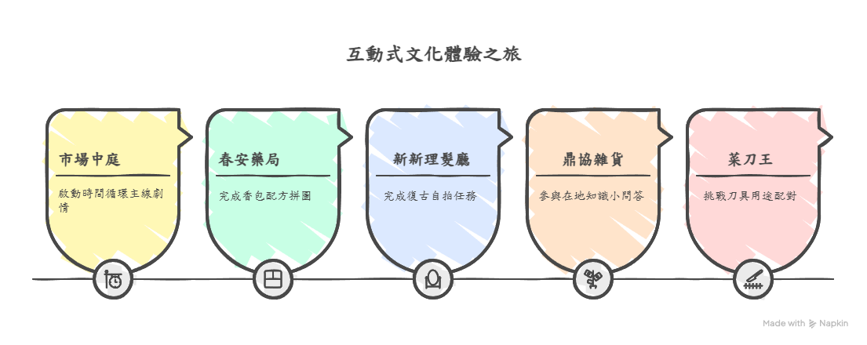

1. **第一站｜市場中庭（起點）**

* **QR任務**：掃描巨型回字QR，啟動時間循環主線劇情
* **集章圖騰**：市場鐘章
* **AR物件敘事**：畫面浮現紅磚市場鐘聲動畫，播放阿嬤方言語音：「你還記得市場鐘敲三下，大家就知道要收攤囉……」
* **體驗亮點**：以時間循環的概念帶出「老市場的日常節奏」，引導玩家進入主線故事世界

1. **第二站｜春安藥局**

* **QR任務**：尋找草本QR，依比例完成香包配方拼圖
* **集章圖騰**：香包章
* **AR物件敘事**：完成調配後播放藥師語音：「這味道，是阿公常配的香方，拿來安神又去晦氣……」
* **體驗亮點**：香氣與故事交錯，帶領孩童與長者共同感受藥草文化與生活記憶

1. **第三站｜新新理髮廳**

* **QR任務**：透過鏡面隱形QR，完成復古自拍任務
* **集章圖騰**：剃刀章
* **AR物件敘事**：掃描鏡面後浮現老理髮椅與虛擬人影，語音說：「小時候爸爸牽我來剪頭髮，他總是坐這把椅子……」
* **體驗亮點**：復古風格與鏡中敘事再現老理髮文化，吸引親子拍照打卡、留念

1. **第四站｜鼎協雜貨**

* **QR任務**：木櫃背後隱藏QR，投入代幣後進行在地知識小問答
* **集章圖騰**：木櫃章
* **AR物件敘事**：答對後觸發語音：「以前買醬油要帶玻璃瓶，不能亂丟……」
* **體驗亮點**：結合惜物精神與老派交易文化，喚醒兒時記憶與地方經濟趣聞

1. **第五站｜菜刀王（終點）**

* **QR任務**：掃描刀柄QR，觀察刀具並挑戰對應用途配對
* **集章圖騰**：菜刀章
* **AR物件敘事**：完成挑戰後播放職人短講：「這支是削魚鱗的，那支才是切排骨的……」
* **體驗亮點**：匠師精神與知識傳承，讓結尾富有儀式感與學習價值

#### **【DIY工作坊設計組】｜親子手作與文化體驗策劃者**

* + 1. **階段事項**

### 核心任務：設計市場文化意象的親子DIY活動，創造「可帶走的記憶」

### 階段一｜對應場景設計三大DIY課程：

### 春安藥局→中藥按摩槌（薑黃染＋古方草藥）

### 香包課程→草本比例＋植物染布

### 紅磚文化→紅磚雷雕杯墊（遠東木業合作）

### 階段二｜材料包設計與教學手冊編製

### 階段三｜現場體驗帶領與社群分享擴散

* + 1. **中藥按摩搥｜春安藥局 × 薑黃染 × 古方療癒**

1. **時間：約 30 分鐘**
2. **流程：** 薑黃染布 ➝ 裝填中藥材 ➝ 加入棉花與木棍 ➝ 綁繩封口 ➝ 完成
3. **素材特色：** 採用春安藥局提供之在地古方藥材（如艾草、薄荷、甘草）＋天然薑黃染布，強調永續與身體舒緩概念。
4. **文化連結：** 呼應第二站《春安藥局》導覽站點，讓參與者以雙手重新體驗傳統療癒智慧。
5. **時間：約 30 分鐘**
6. **流程：** 認識藥材功效 ➝ 配藥抓重 ➝ 摺縫棉布 ➝ 綁繩封口 ➝ 完成
7. **素材特色：** 使用春安藥局提供的草本藥材（如丁香、藿香、白芷等）＋可天然分解的植物染棉布，香味穩定又具環保性。  
   * 1. **草本香包｜草藥比例 × 植物染棉布 × 安神去晦**
8. **文化連結：** 搭配遊戲中 AR 藥師語音：「這味道，是阿公常配的香方……」，讓孩童與長者共感草藥文化。
   * 1. **紅磚雷射杯墊｜紅磚意象 × 木工磨砂 × 客製雷雕**
9. **時間：約 40 分鐘**
10. **流程：** 磨砂木片 ➝ 選擇圖案與字句 ➝ 雷射雕刻 ➝ 完成包裝
11. **合作單位：** 遠東木業（協力提供台灣國產材），現場配有小型雷雕設備或示範影片
12. **文化連結：** 杯墊圖樣取自紅磚市場拱窗、老市場字體與Logo，為遊客留下最具辨識度的紅磚記憶。  
    * 1. **工作坊形式：**
13. 以「分站式」安排：體驗日中讓民眾自由選擇感興趣項目，完成可集章。
14. 每款作品皆可作為「紅磚記憶物件」，後續裝飾導覽點或作為小禮物贈送。

#### **【活動籌辦組】｜實體活動總控與節奏掌握者**

* + 1. **階段事項**

### 核心任務：統籌活動流程、跨組合作與現場氛圍

### 階段一｜規劃期

### 制定時程表與遊戲轉實體參與的接軌流程

### 階段二｜導覽開啟與現場引導

### 設置說明牌、服務台、集章區、志工安排，優化現場流動動線

### 階段三｜壓軸活動與回憶再生

### 阿嬤講古見面會、青年導覽說書、集章兌獎、活動手冊等完整參與體驗設計

* + 1. 簡介

共創活動設計｜故事×手作×體驗日

本計畫第三階段將貫穿跨世代共學活動，強化故事的參與感與手工藝的延伸性，串起社群互動與文化傳承的雙軸行動，具體包含以下三類：

### **阿嬤講古見面會×青年說書導覽**

### 邀請攤主分享故事

### 邀請市場週邊耆老、老攤主分享昔日紅磚市場的日常生活與2003年火災記憶，搭建升級之間的口述交流橋樑。特別安排由旁白配音的「阿嬤」現身說故事，營造現場的情感張力。

### 現場同步進行錄音，內容將轉化為WebAR遊戲中的語音與AR互動對象，真正實現「地方故事數位化」，使內容地方記憶成為可再生的文化。

### **創意DIY手作工作坊**

### 對DIY說明共創

### 對應第二站春安藥局場景，舉辦「中藥按摩搥搧」與「草藥香包體驗」等手作課程。以植物、在地藥材與古方配方為依據，讓參與者從五種感官出發，重回舊市場療癒記憶。鼓勵親子共創，促進孩子與長者互動，最終作為場域裝飾活動或打卡主題，加強社群多元與餘韻延伸。

### **🔹AR遊戲體驗日×市場解謎嘉年華**

### 收集任務 於第6至8週舉辦公開的「解體驗謎日」，邀請社區居民與外地旅客體驗完整任務路線。活動將設置導覽說明、QR點引導與引導志工協助進行，營造如節慶般的參與氣氛。參與者完成紅磚章物聯網任務，可兌換小禮物，提升互動率與後續回訪意願，為紅磚市場注入新活力。

**二、時程規劃**

1. **簡介:**

本計畫由四個專責組別共同推進，包含「AR互動導覽模組組」、「WebAR解謎遊戲開發組」、「社區共創互動組」與「DIY手作體驗組」，以「WebAR沉浸解謎 × 社群共創故事 × 親子DIY手工藝 × 輕量導覽互動」為整合核心，跨越科技、文化與手工藝的跨域整合，打造一條兼具知識性、趣味性與在地參與感的紅磚市場互動體驗路線。

四組子計畫進程雖分工獨立，卻彼此補位、內容互融，並在八週中同步推進，呈現以下主軸：

1. WebAR遊戲開發組｜製作一款以紅磚市場為基礎的WebAR文字解謎遊戲，結合實體空間與虛擬劇情，讓玩家透過手機掃描，在市場中展開一場時空交錯的探秘之旅。從素材素材、場景設計、語音錄影、互動謎題到實地測試與永續續交，完整實踐「老市場×新科技」的創新想像。
2. DIY工作坊設計組｜設計三款深具文化意象的工作項目：中藥捶、草本香包與紅磚雷雕杯坊墊，並於舉辦現場親子共創活動。透過五感參與與參與體驗，讓參與者不僅「走進市場」，更能「帶回記憶」，在製作過程中理解當地文化價值。
3. **活動籌辦組**｜以故事為橋樑，從耆老訪談、跨世代故事會到故事轉化為AR語音與互動對白，居民不再只是旁觀者，而是故事的貢獻者與傳承者。計畫尾聲也將舉辦共學座談，討論後續維運與社區自主經營的可能。
4. AR互動導覽模組組 以輕量級設計打造五站任務點，整合AR物件敘事與QR互動，強調親民易用的現場導覽體驗。
5. 統整版

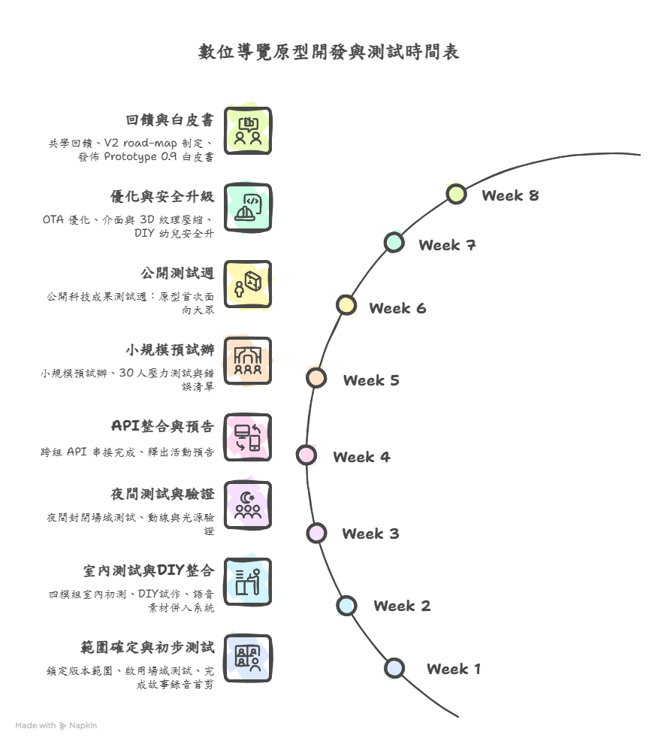

| 週次 | 主要工作與內容 |
| --- | --- |
| 第1週｜ | 鎖定版本範圍、啟用場域測試、完成故事錄音首剪 |
| 第2週 | 四模組室內初測、DIY試作、語音素材併入系統 |
| 第3週 | 夜間封閉場域測試、動線與光源驗證 |
| 第4週 | 跨組 API 串接完成、釋出活動預告 |
| 第5週 | 小規模預試辦、30 人壓力測試與錯誤清單 |
| 第6週 | 公開科技成果測試週：原型首次面向大眾 |
| 第7週 | OTA 優化、介面與 3D 紋理壓縮、DIY 幼兒安全升 |
| 第8週 | 共學回饋、V2 road‑map 制定、發佈 Prototype 0.9 白皮書 |

## 

## 

## 

## 

## 

]

## 

## **◎ 分組進度軸（7/1 – 8/31）**

### **1. WebAR 遊戲開發組（數位故事引路人）**

* **W1 7/1–7/7**：導入正式 UI、整合語音與火災圖像。
* **W2 7/8–7/14**：內部試玩 (10)、排版／延遲修正。
* **W3 7/15–7/21**：市場場域掃碼測試、GPS 偏移調整。
* **W4 7/22–7/28**：完成 API → AR 跳轉；預告影片釋出。
* **W5 7/29–8/4**：30 人並發測試；日誌定位卡頓點。
* **W6 8/5–8/11**：公開試玩、收 120 份問卷、數據分析。
* **W7 8/12–8/18**：語音同步修正、安卓相容性加固。
* **W8 8/19–8/31**：整理白皮書章節、push GitHub repo。

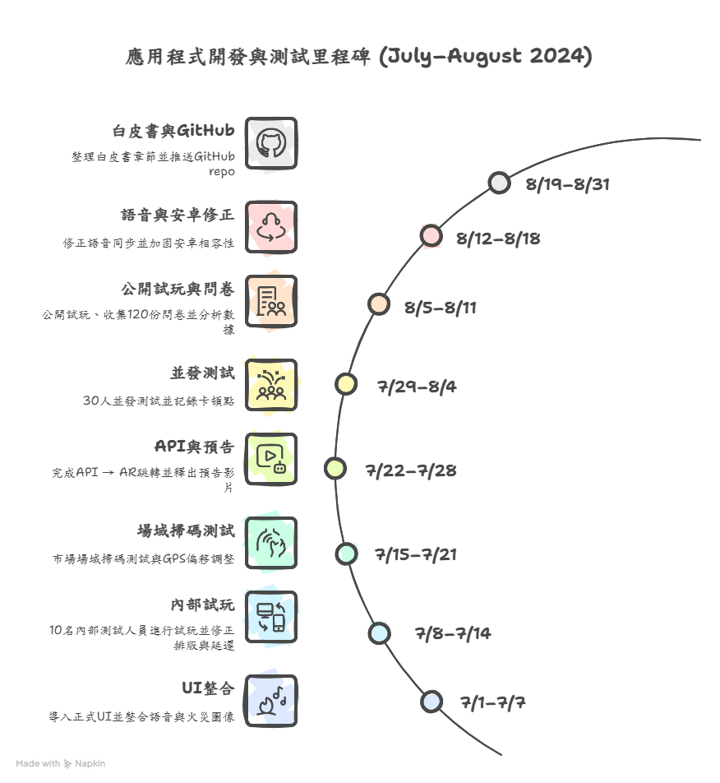

**2. AR 互動導覽設計組**

* **W1**：確定五站 & 分派 QR/3D 任務給課程學生。
* **W2**：完成 3D 物件＋語音腳本；室內 Demo。
* **W3**：夜間封閉實測，調光源與掃碼角度。
* **W4**：鏡面投影、木櫃暗格現場佈建完成。
* **W5**：3G/5G 切換穩定度測試；排隊邏輯優化。
* **W6**：五站導覽正式對外；集章系統同步上線。
* **W7**：紋理壓縮，載入時間 2.2 s → 1.1 s。
* **W8**：撰寫 QR 維護指南與擴充點位提案。



**3. DIY 工作坊設計組（靜宜課程延伸）**

* **W1**：材料商議價、場地安全確認。
* **W2**：完成中藥搥／香包／雷雕杯墊試作影片。
* **W3**：3 組家庭預試，修正手作節奏與說明卡。
* **W4**：分站道具與材料包全部到位。
* **W5**：小規模親子試辦（15 組）；收集安全回饋。
* **W6**：體驗日正式對外；集章＋拍照點佈置。
* **W7**：推出幼兒版中藥搥，增加布套。
* **W8**：整理作品→紅磚記憶牆，完成教案封裝。

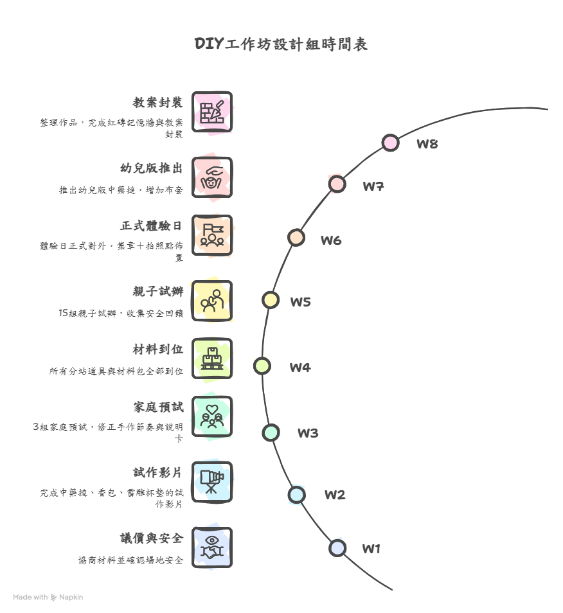

**4. 社區共創互動組（地方記憶建構者）**

* **W1**：耆老訪談＋阿嬤錄音首剪；建立素材庫。
* **W2**：<60 s 語音片段導入 WebAR 測試串流。
* **W3**：市場環境聲二次收錄，製作火災環繞音。
* **W4**：協助預告貼文撰稿，發布阿嬤講古預告。
* **W5**：現場即席故事錄音 → AI 文字 → Notion 標記。
* **W6**：阿嬤講古 × 青年說書活動，直播字幕同步。
* **W7**：常見問題語音 Q&A 更新（台語＋華語）。
* **W8**：共學工作坊與 OKR Review，彙整回饋報告。
* 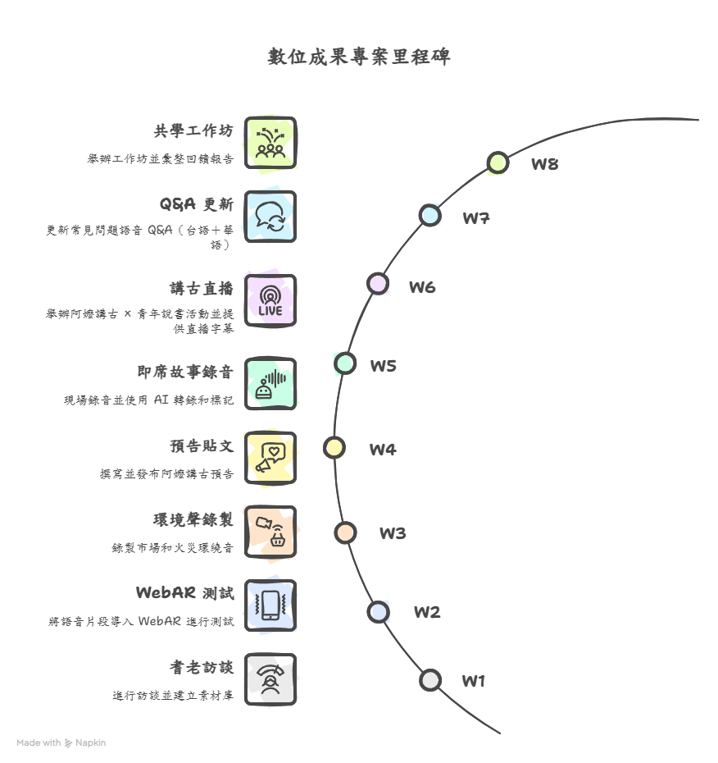

## 

## 

## 

## 

## **預期效益與成果 (Expected Outcomes & Impact)**

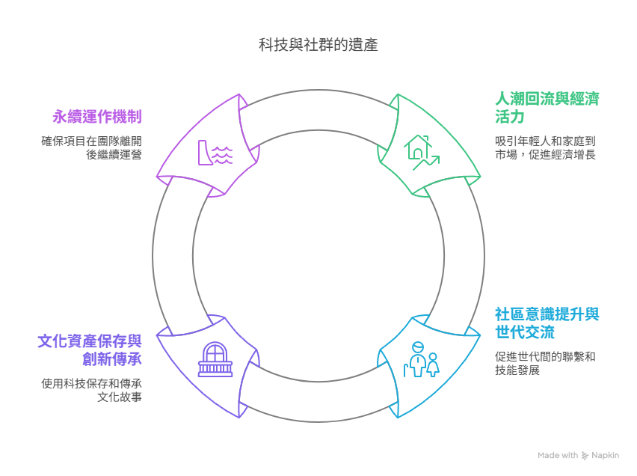

本團隊將於計畫期滿後離開現場，然而我們所留下的並非結束，而是一套由科技與社群共同打底的「在地持續實驗場」。計畫不僅在執行期間內創造高參與與話題，更為社區導入一套可繼續運轉的互動導覽系統與跨世代參與機制，讓科技與文化匯流於紅磚市場，持續發酵。

**1. 人潮回流與經濟活力**

* 藉由 WebAR 解謎、AR 導覽與 DIY 體驗，吸引年輕人與親子族群回流紅磚市場，短期內帶動至少 300+ 人次造訪。
* 為傳統市場注入新題材與導流機制，有助於形成口碑式擴散效應，帶動週邊商家營收，重塑地方經濟節奏。

**2. 社區意識提升與世代交流**

* 長輩的記憶經由青年團隊數位轉譯，轉化為遊戲與導覽素材，促進了世代間的共同創作與情感連結。
* 在地青年透過此計畫掌握策展、語音編輯、平台操作等技能，成為「下一波地方創生的數位種子」。

**3. 文化資產保存與創新傳承**

* 將耆老口述故事、照片、聲景素材編成 WebAR 劇本與 QR 語音節點，不僅保存，亦讓參與者成為「故事解謎者」。
* 與靜態展板不同，科技將紅磚市場的文化內涵動態化、情境化，為文化保存提供全新示範模式。

**4. 永續運作機制（即便團隊退出，也能延續）**

* AR 解謎遊戲模組為無程式碼架構，已開發「活動版／常態版」兩種版本，便於未來在地節慶上線。
* 已培訓社區志工掌握 QR 點位佈建、語音上傳與導覽指引流程，未來能自行維護導覽線路，並以此為基礎衍伸更多文化應用。

## **結論與展望 (Conclusion & Future Prospects)**

《紅磚市場 AR 共創活化計畫》在八週 Prototype Phase 中，整合 AR 技術、社區參與與文化傳承，打造可複製的互動體驗模型。

* **短期**：市場重現人潮、文化敘事被聽見、跨世代對話被建立。
* **中期**：在地青年掌握數位工具，自發延伸內容；紅磚市場成為區域型案例。
* **長期**：模式可輸出至其他歷史空間，鼓勵更多青年返鄉投入農村再生。

我們相信：當居民與訪客共同經歷虛實融合的冒險後，對北斗紅磚市場的情感連結將不斷加深，成為農村永續活化的養分，讓過去記憶轉化為未來創生能量，生生不息。

**三、團隊簡介**

本團隊由「王家瑋」統籌，集結來自中正大學不、靜宜大學、雲林科大與數位策展領域的跨校青年共創者，成員平均年齡為 21 歲。團隊核心成員皆具有實作經驗，曾參與國際發明展、青年百億、AI 導入教育專案與社區策展等多元項目，擅長將地方素材轉化為互動體驗與數位敘事內容。

我們以「科技即語言、故事即連結」作為行動信念，強調科技並非取代文化，而是媒介歷史與記憶重新被理解的方式。這次進駐北斗紅磚市場，我們希望由下而上，重新鏈結場域記憶與居民情感，在有限的八週中打造出「可用、可感、可續」的原型路徑，讓科技不只是工具，而是文化回流的橋梁。

此次專案中，我們採取「模組化研發、分工協作」制度，由四個子組主責對應面向：

* WebAR遊戲組：劇情設計、UI/UX 架構、互動式平台開發。
* AR導覽組：3D物件建置、掃碼點部署、導覽語音整合。
* DIY設計組：活動設計、在地轉譯、親子互動教案開發。
* 社區共創組：耆老訪談、內容轉譯、共學活動統籌。

我們每週定期協作審查，彼此交換任務進度與反饋。在這樣的跨領域對話中，我們相信真正的創新來自「彼此的陌生感被轉化為共同語言」，而地方記憶的再生，也從這種持續交流與轉譯開始。

本團隊由跨領域青年組成，致力於整合 WebAR 技術、地方文化記憶與社區參與實踐。此次駐村行動，我們希望實踐四大目標：

1. 打造場域互動新體驗
   * 開發《紅磚市場的低語》文字解謎遊戲，透過掃碼即玩，提升場域探索性。
   * 建置四大 AR 導覽節點（藥局、理髮廳、榕樹、市場中庭），設置語音導覽、互動裝置與任務系統。
2. 促進跨世代共學與文化傳承

* 規劃親子 DIY 工坊（香包、按摩捶、紅磚杯墊），引導年輕族群參與。
* 執行阿嬤講古活動，結合 APP 素材與長輩故事會，培養在地青年導覽人才。

1. 活化地方知識庫、串聯數位平台

* 串接「寶斗未來式」APP，整合導覽、語音與掃碼任務於同一平台。
* 轉譯田野勤學的田調資料為互動式展演內容。

1. 延續成果、擴展地方影響力

* 所開發之系統具備雲端結構與可複製性，未來可於北斗節慶擴展應用。
* 計畫結束後，社區仍可使用導覽系統與 DIY 教案，延續文化教育行動。

**四、人力分工**

## **團隊介紹與分工 (Team Introduction & Roles)**

本計畫由九位對社區創新與數位技術充滿熱忱的年輕人組成，我們結合各自專長共同推動紅磚市場的再生：

### **WebAR 遊戲開發組（數位故事引路人）**

| **謝仁恩** | 程式架構設計。資管背景，負責WebAR遊戲的程式開發架構與平台技術整合，確保遊戲在各裝置上的順暢運行。 |
| --- | --- |
| **王笙倍** | 模組開發與內容建置。資訊與多媒體專長，負責實現各項遊戲模組（如互動介面、資料庫）與整合文字、影像、音訊等素材至遊戲中。 |
| **蕭慈瑩** | 關卡與解謎設計。設計與教育背景，熱衷於解謎遊戲設計，負責設計遊戲關卡流程與謎題機關，確保挑戰具有趣味性與教育意義並存。 |
| **王家瑋** | 劇情腳本設計。人文社科背景，擅長撰寫故事腳本，負責整理在地訪談資料並創作遊戲劇情，雕琢角色對話與敘事內容，使故事引人入勝。 |

**社區共創互動組**

| **王家瑋** | 劇情腳本設計。人文社科背景，擅長撰寫故事腳本，負責整理在地訪談資料並創作遊戲劇情，雕琢角色對話與敘事內容，使故事引人入勝。 |
| --- | --- |

**DIY 工作坊設計組**

| **邱繼楷** | 負責DIY手作設計與現場說明。具生態背景，曾參與教案規劃，目前於滿月圓國家森林遊樂區兼職，擅長自然體驗與知識轉譯，為DIY小組的主要對外發言人，協助手作活動的講解與引導。 |
| --- | --- |
| **張詠淇** | 負責DIY手作活動的規劃與現場引導，擔任活動主設計。具生態背景，曾於台中科博館自然學友之家實習，目前參與環境教育研究室專題，熟悉流程設計與教學節奏調整，重視參與回饋與自然體驗的連結。 |
| **程欣宜** | 負責DIY手作活動協助與現場支援。具生態人文背景，擅長團隊溝通與從旁協助，負責協助活動的準備、進行與收尾，確保DIY流程順利、有序地完成。 |

**AR建模組**

| 程唯祐 | AR 建模 |
| --- | --- |

**五、預算規劃**

一、AR科技研發費（NT$48,000 / 40%）

* 用途：開發 5 大 AR 導覽互動點與 5 大 WebAR 解謎場景點 (2000*5)
* AR導覽點：
  1. 市場鐘章（中庭）
  2. 香包章（春安藥局）
  3. 剃刀章（新新理髮廳）
  4. 木櫃章（鼎協雜貨）
  5. 菜刀章（菜刀王）
* WebAR解謎點： (9500*4)
  1. 紅磚市場重建（故事起點）
  2. 榕樹區（居民記憶）
  3. 春安藥局（配方記憶）
  4. 新新理髮廳（鏡中回憶）
  5. 紅磚市場異時空（真相解謎）
* 內容包含：QR觸發點製作、語音節點錄製、物件建模、雲端平台設置與遊戲平台整合

二、團隊人力與四組勞務費（NT$36,000 / 30%）(9000*4)

* 包含：社區共創引導、DIY教案開發與執行、行政總務協調、交通補助等
* 含導覽標示製作、成果展支援與社群活動規劃執行

三、DIY 材料製作費（NT$18,000 / 15%）

* 三項主題工作坊：
  1. 中藥按摩搥（薑黃染布＋古方藥材）
  2. 草本香包（可分解植物染棉布＋香草藥材）
  3. 紅磚雷雕杯墊（與遠東木業合作，雷雕紅磚圖騰）
* 包含：原物料、講師材料包準備、裝飾與包裝用品等

四、影像紀錄與攝影宣傳（NT$9,000 / 7.5%）

* 拍攝與剪輯：AR導覽日活動記錄、阿嬤講古影片
* 設計：社群圖卡與宣傳素材製作

五、現場活動與體驗日籌辦費（NT$7,000 / 5.8%）

* 包含：服務台物資、集章道具、導覽摺頁、展示桌椅與音響租借等
* 公開體驗活動與最終共學回饋座談支出

六、其他彈性支出與備品預留（NT$2,000 / 1.7%）

* 用途：設備備品、額外測試用平台流量、志工交通或加值設計備案

本預算編列依循原型研發、場域參與體驗與成果擴散三大層面進行比例分配，兼顧創新性、實用性與操作靈活性，為紅磚市場後續轉化與落地營運奠定基礎。

**坴、附錄**

1. **遊戲設計：WebAR文字冒險解謎遊戲 (Game Design: WebAR Text-Based Escape Game)**

我們開發了一款以紅磚市場為舞台的文字冒險解謎遊戲，透過WebAR技術讓玩家在實地探索時獲得沉浸式的互動體驗。玩家無需下載App，只需使用智慧型手機掃描市場各處的QR碼或AR標記，即可在瀏覽器中啟動遊戲介面，觀看文字情節、圖像與音訊，並進行解謎互動。遊戲特色如下：

* **故事背景與劇情 (Story Background & Plot)**：玩家將扮演一位受到在地傳聞吸引的好奇探險者，來到北斗紅磚市場探究隱藏的真相。傳說市場裡出現過一位身穿黑色長袍的神秘男子，他與當年那場災難性火災有所牽連。隨著玩家一步步深入市場幽暗的角落，昔日的幻影與記憶彷彿重現眼前。透過與場景中的線索互動，玩家將逐漸拼湊出塵封已久的故事真相，例如大火的起因、「黑衣人」的身份，以及市場昔日繁華背後的人情故事。為增添真實感，我們特別邀請了一位在地阿嬤錄製旁白與線索提示的語音，玩家在關鍵情節中將聽到長者的聲音娓娓道來，彷彿親歷長輩的回憶。
* **主要場景與線索分佈 (Main Scenes & Clues)**：遊戲劇情依循紅磚市場的重要場域發展。我們將在數個關鍵地點佈置謎題，串聯成解謎路線。例如，玩家首先在**市場入口**取得初步線索，接著前往**大榕樹**（過去人們買完菜常聚集聊天的地方），透過AR畫面中的舊照片與長者對話片段，獲得下一步提示。隨後，玩家探索**老中藥局**（保存至今的傳統藥房），尋找隱藏的藥單密碼來解開塵封記憶的一角；在**老理髮廳**，玩家會發現一把古董理髮刀和一面鏡子，以此觸發一段關於三代傳承理髮業的故事與謎題。最終，玩家回到**市場中庭**，在空曠的拱形天井下拼湊所有線索碎片，解開關鍵謎題以還原當年火災事件的全貌。各場景的實體空間與數位劇情相互映照，讓玩家在現實與虛擬交錯的體驗中更深刻地感受紅磚市場的歷史韻味。
* **遊戲機制與互動形式 (Game Mechanics & Interaction)**：本遊戲採第一人稱視角的文字冒險形式，透過敘事與解謎交替推進劇情。我們設計了多種類型的互動物件：其一是*一般物件*，如市場內的裝飾或攤位遺留物，玩家點擊後會看到描述文字，提供環境背景資訊；其二是*關鍵物件*，與劇情發展息息相關，取得後將觸發故事對話或回憶片段；其三是*可互動物件*，包含各種謎題機關，玩家需解開這些謎題才能獲得關鍵物件或解鎖下一段記憶。例如，在老藥局場景中，玩家需按照提示調配虛擬的草藥配方（互動物件謎題）才能取得象徵療傷的藥包（關鍵物件），推動故事進展。我們以直觀的文字選項和簡易的觸控操作來呈現上述互動，確保各年齡層的玩家都能參與其中。
* **範例片段 (Sample Gameplay Snippet)**：為了說明遊戲體驗，以下提供遊戲中的一個情節片段：玩家於市場昏暗走廊中發現一張泛黃的老照片（一般物件）。點擊觀看時，耳邊響起阿嬤略帶顫抖的聲音：「這照片裡的是當年市場的李師傅，他的雜貨攤就開在這裡…。那天火災發生時，他…」（語音隨照片一起播放）。照片背後寫著幾個難以辨識的字跡，提示玩家前往理髮廳尋找答案。玩家循線索進入老理髮廳場景後，映入眼簾的是一張老式理髮椅和鏡中朦朧的人影。此時介面出現一段謎題描述：「鏡中的身影似乎在指引什麼。鏡臺上散落著幾片拼圖碎片，將它們拼合也許能看清他的臉…」。玩家透過拖曳操作將碎片拼起，完成後觸發一段隱藏記憶——原來鏡中人正是當年挺身而出救人的李師傅，而他身後浮現的黑衣身影則揭示了傳說中神秘人的真相…。透過這類虛實結合的劇情體驗，玩家不僅獲得遊戲的成就感，更在潛移默化中了解了紅磚市場的人與事。
* **數位與實體對照 (Physical-Digital Mapping)**：為強化在地連結，遊戲中每項數位線索幾乎都有對應的實體元素。我們整理了實體場域與數位內容的對照關係如下：

| **實體場域/物件** | **數位遊戲內容** |
| --- | --- |
| 市場入口與走廊 | 引導故事開場的序章情節；初始線索（如老照片） |
| 大榕樹聚落區 | 老人憩座剪影與閒談聲音回憶；提供下一步提示的謎題 |
| 傳統中藥局 | 藥櫃與藥單謎題（需依指示選擇藥材調配）；取得療傷藥包記憶片段 |
| 古早理髮廳 | 理髮工具與鏡子機關（拼圖或密碼鎖）；揭示黑衣人身分的線索 |
| 市場中庭（舞台區域） | 終章謎題（彙總線索重現火災當日情景）；播放阿嬤的旁白總結 |